Часть 1. Сравнение строения и репликационных циклов SARS-CoV-2 и HIV.
  - Строение SARS-CoV-2 и HIV
Итак, на картинке ниже представим строение коронавируса и вируса иммунодефицита человека.
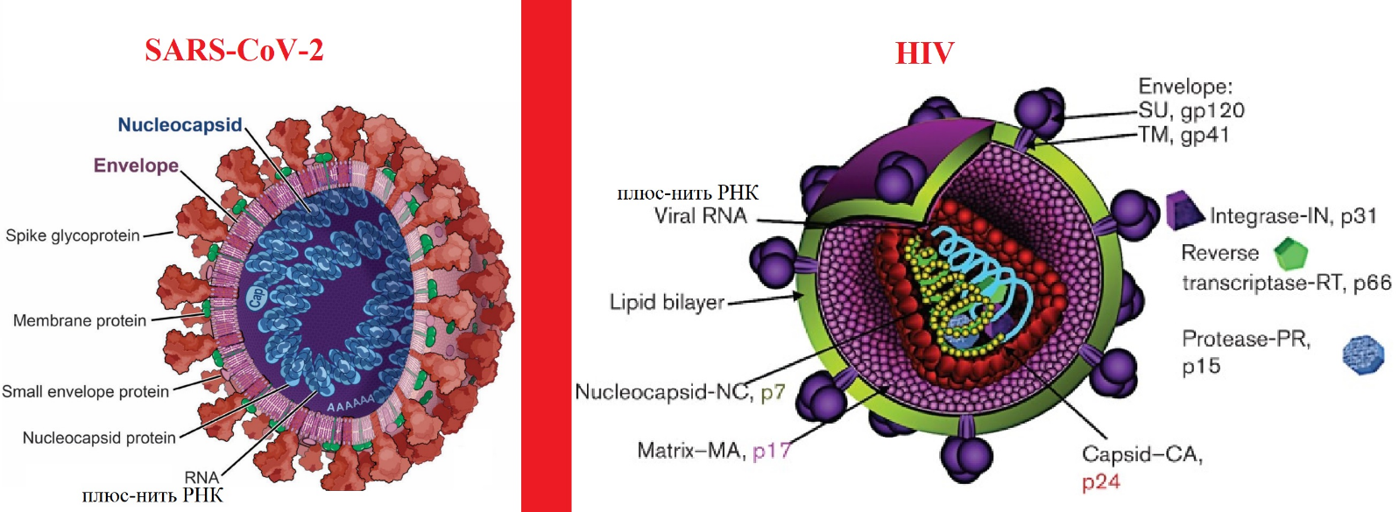
На данной картинке мы видим, что в целом, оба вируса похожи друг на друга, но это только в целом.
Давайте же тогда сразу выделим сперва общие моменты в строении, а затем различия.
Схожие моменты:
- У обоих вирусов на наружной мембране присутствуют оболочковые (Envelope) гликопротены (gp120/gp41 и spike gp), которые также именуют шипами/спайками, которые служат для прикрепления и слияния (в случае с ВИЧ) с мембраной клетки-мишени (хозяина). Т.е. данные гликопротеины служат вирусам для входа в заражаемую клетку.
- У обоих вирусов в составе наружная мембрана вириона состоит из липидного бислоя, пронизанного оболочковыми протеинами.
- Оба вируса в качестве генетического материала содержат плюс-нити (смысловые) РНК в комплексе с нуклеокапсидом.
Отличия:
- Под липидным бислоем у вириона ВИЧ дополнительно находится белковый каркас, именуемый матриксом (МА/р17), придающий большую жесткость конструкции вириона и позволяющий лучше производить слияние вирусной и клеточной мембран.
- РНК ВИЧ также дополнительно защищена белковым капсидом (СА/р24), внутри которого она спокойненько хранится.
- Вирион ВИЧ содержит 2-е плюсовые нити РНК, в отличие от 1 нити в вирионе коронавируса.
- Вирион ВИЧ, в отличие от вириона коронавируса содержит ряд неструктурных белков, в том числе белков-ферментов: обратную транскриптазу (RT), интегразу (IN) и протеазу (PR).
- Длина РНК коронавируса составляет приблизительно 30 000 нуклеотидов, а длина РНК ВИЧ около 10 000 нуклеотидов.
О чем же нам могут говорить данные отличия? Давайте попробуем первично порассуждать как они могут повлиять на репликацию данных вирусов, немного предвосхитив следующую часть материала.
Выводы на основании строения ВИЧ и коронавируса:
- наличие плюс-нитей РНК у обоих вирусов, говорит нам о том, что оба вируса потенциально могут сразу после высвобождения их РНК в цитоплазму клетки начинать процесс трансляции, т.е. производства вирусных белков, т.е., по сути, могут использовать свои плюс-нити РНК в качестве матрицы для продукции белков (матричная РНК = мРНК);
- Наличие белкового матрикса у вириона ВИЧ, а также наличие капсида, защищающего РНК, говорит нам о том, что геномная РНК ВИЧ более защищена от внешней среды;
- Наличие 2-х нитей РНК в вирионе ВИЧ дает нам представление о том, что это более надежно, чем одна, а также о том, что процесс рекомбинации (переключение/комбинирование нитей РНК в процессе обратной транскрипции/транскрипции) возможен прямо внутри капсида.
- Наличие белков-ферментов обратной транскриптазы и интегразы внутри вириона ВИЧ намекает нам на то, что без обратной транскрипции (т.е. превращения РНК в ДНК) и последующей интеграции в клеточную ДНК здесь не обойдется в отличие от коронавируса.

  - Репликационный цикл SARS-CoV-2 и HIV
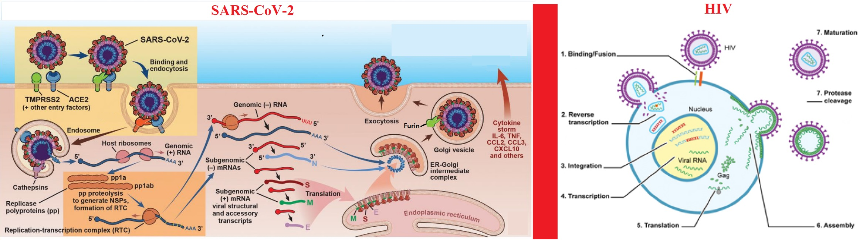
1.2.1 Репликационный цикл коронавируса
1. Вход в клетку. Перед входом в клетку спайки (шипы) коронавируса подвергаются предварительной активации (орбратимому расщеплению по границе субъединиц S1 и S2 спайка) клеточной пропротеин-конвертазой (при упаковке, созревании и высвобождении из предыдущей своей клетки) фурином. Затем коронавирус, активированный фурином, на поверхности клетки-мишени далее дополнительно активируется (обратимо расщепляется) клеточной сериновой протеазой TMPRSS2 за счет чего происходит продуктивное прикрепление коронавируса к своему субстрату – рецептору АСЕ2 на клеточной мембране. Далее за счет эндоцитоза коронавирус проникает в клетку.
2. Выход из эндосомы. Для того, чтобы геному коронавируса (в лице РНК) выйти из эндосомы клетки (везикулы), спайк коронавируса опять активируется (обратимо расщепляется) клеточной протеазой катепсином. После чего плюс-нить РНК выходит в цитоплазму клетки-мишени.
3. Производство репликативно-транскрипционного комплекса. Далее РНК коронавируса попадает в рибосому клетки-мишени, где происходит трансляция, т.е. образование 2-х неструктурных полипротеинов рр1a и рр1аb, из которых образуется репликационно-транскрипционный комплекс (RTC), включающий в себя РНК-зависимую РНК-полимеразу. Данный комплекс осуществляет транскрипцию минус-нити РНК с исходной плюс-нити РНК. Минус-нити образуются разной длины (длинные – называются геномными, т.к. полной длины и несут в себе весь геном и субгеномные – неполной длины РНК). Данные минус-нити разной длины далее вновь подвергаются транскрипции с образованием соответсвенно геномных плюс-нитей РНК и матричных, с которых транслируются все необходимые для сборки вирионов белки.
4. Сборка и высвобождение из клетки коронавируса. Затем после образования всех необходимых для сборки белков полноразмерные геномные плюс-РНК упаковываются в вирионы и через эндосомальный путь высвобождаются из клетки-мишени с целью продолжения своего грязного дела далее по циклу.
1.2.2 Репликационный цикл ВИЧ
1. Вход в клетку. ВИЧ входит в клетку, путем прикрепления своих шипов gp120/gp41 к рецепторам клеточной мембраны CD4 и корецепторов ССR5 или CXCR4. И далее, за счет конформационных изменений шипов сливается с клеточной мембраной и выпускает в клеточную цитоплазму вирусный капсид.
2. Обратная транскрипция. За счет того, что внутри капсида присутствует обратная транскриптаза, а в цитоплазме клетки есть необходимые кирпичики (нуклеотиды) для построения комплементарной нити ДНК, внутри капсида успешно инициируется и протекает процесс обратной транскрипции – построения ДНК. Параллельно капсид мигрирует к ядру клетки. По завершении обратной транскрипции и построении двухнитевой ДНК, капсид примерно в одно время разрушается и ДНК проникает в ядро.
3. Интеграция вирусной ДНК в геном клетки-мишени. Используя интегразу, вирусная ДНК встраивается в ДНК клетки хозяина. Таким образом геном вируса – теперь в геноме хозяина.
4. Транскрипция. Далее происходит процесс транскрипции с участием клеточной ДНК-зависимой РНК-полимеразы, в ходе которого образуются геномные и матричные РНК.
5. Трансляция. После транскрпиции с матричных РНК транслируются все необходимые для сборки вирионов белки.
6. Сборка. Далее геномные вирусные РНК упаковываются в вирионы из свежепроизведенных вирусных белков.
7. Созревание и высвобождение вирионов. Далее протеаза ВИЧ сама себя вырезает из полипротеина POL и затем нарезает все оставшиеся неразрезанными полипротеины внутри вириона. Таким образом вирион созревает, покинув клетку.
Выводы, основанные на отличиях в репликационных циклах коронавируса и ВИЧ:
- Для слияния и прикрепления к клеточной и лизосомальной (эндосомальной) мембранам шипам коронавируса необходим не один активирующий фермент (как минимум, 3), а для проникновения ВИЧ в клетку – его оболочковые шипы в ферментативных факторах хозяина не нуждаются.
- Благодаря наличию необходимых вирусных ферментов внутри капсида ВИЧ и самому наличию капсида ВИЧ сперва проходит этап обратной транскрипции, а затем этап интеграции в ДНК. Коронавирус же, напротив, сразу после выброса РНК в цитоплазму начинает трансляционно-транскрипционные процессы (репликацию).
- Благодаря тому, что транскрипция коронавирусной РНК происходит в открытой цитоплазме, события рекомбинации между разными видами SARS-CoV-2 и вообще коронавирусами разных типов при одновременном заражении одной и той же клетки могут происходить с большой долей вероятности. Благодаря чему эволюционное развитие коронавирусов вполне может протекать бодрее (быстрее), чем эволюция ВИЧ.
- Однако благодаря тому, что в вирионе ВИЧ 2-е нити РНК и обе они находятся рядом друг с другом в капсиде, в том числе при обратной транскрипции, а также благодаря двум плановым скачкам (strong stop) обратной транскриптазы ВИЧ при обратной транскрипции – рекомбинация между РНК внутри капсида происходит интенсивнее. Добавим к этому тот факт, что обратная транскриптаза ВИЧ ошибается довольно часто и получим также неплохой эволюционный потенциал ВИЧ. Правда нити РНК ВИЧ в основном гомологичные внутри капсида, но при одновременном заражении одной клетки разными штаммами ВИЧ и последующей успешной интеграции их в ДНК клетки-мишени, а затем после успешной транскрипции, во время сборки вполне возможны запаковки разных РНК в один и тот же капсид.
- Благодаря тому, что репликация коронавируса протекает без стадии интеграции и обратной транскрипции скорость репликации коронавируса должна быть прилично выше. Благодаря чему интенсивность поражения организма будет выше при ковиде, чем при ВИЧ-инфекции.
- Благодаря тому, что ВИЧ интегрируется в геном клеток, он создает резервуары в организме и искоренить его практически невозможно в отличие от коронавируса.
Список использованных источников:

Cornelia C. Bergmann, PhD and Robert H. Silverman, PhD. Cleveland Clinic Journal of Medicine June 2020, 87 (6) 321-327 COVID-19: Coronavirus replication, pathogenesis, and therapeutic strategies

- Lian Shang, Yushun Wan, Chuming Luo, Gang Ye, Qibin Geng, Ashley Auerbach, Fang Li. Proceedings of the National Academy of Sciences May 2020, 117. Cell entry mechanisms of SARS-CoV-2.

